**Escuela Secundaria Técnica #118**

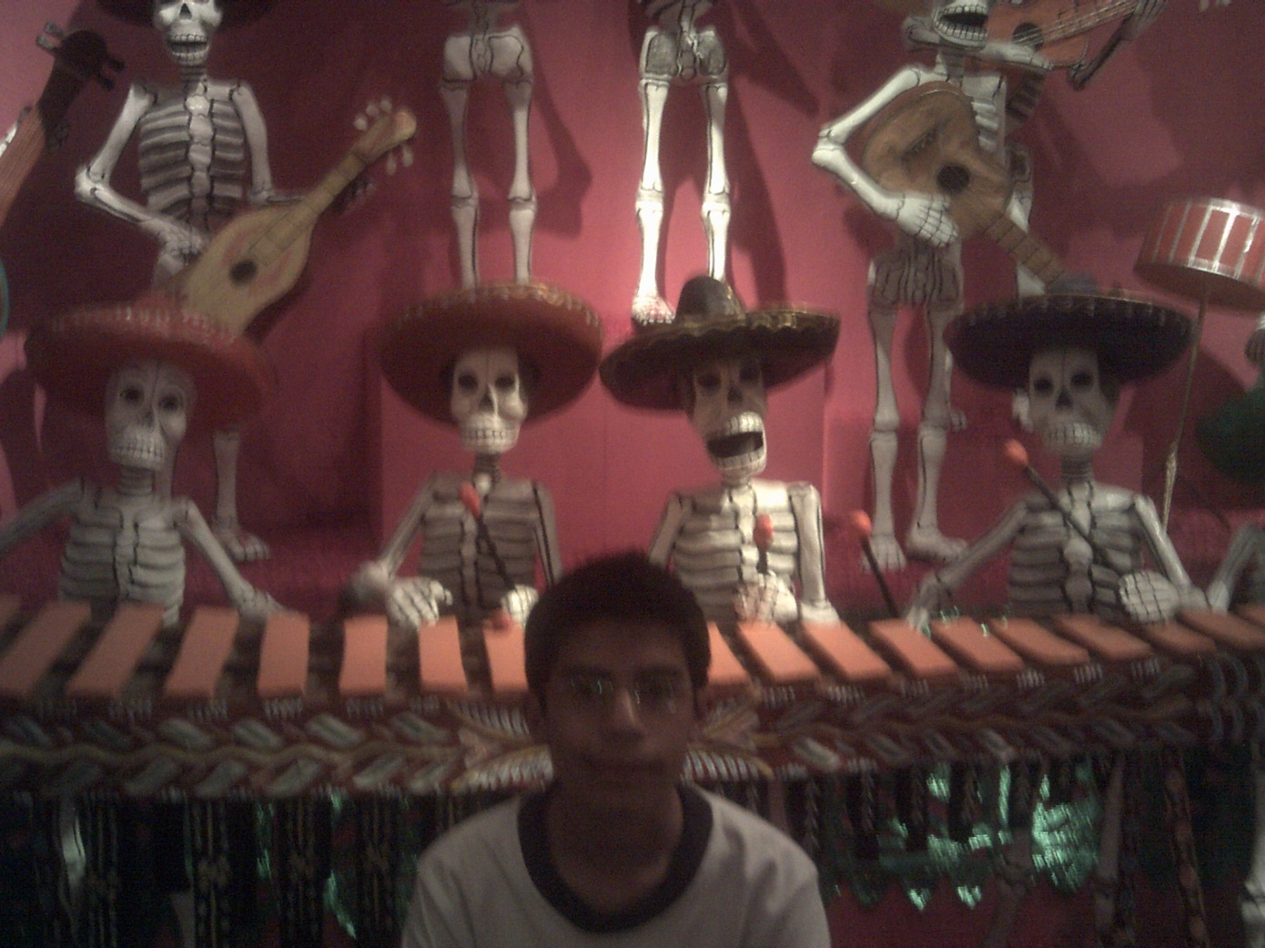

Nombre: Joya Venegas Jehosua Alan

Materia: Diseño Industrial

Grado: 2º

Maestra: Juliana González

Tema: Visita al museo “Dolores Olmedo”

**Introducción**

En este trabajo, hablaré, de cómo es que se festeja esta festividad de día de muerto, para esto visité el Museo Dolores Olmedo; este museo, siempre se ha caracterizado, por dar a conocer nuestras costumbres a las demás personas (extranjeros y nacionales) de diferentes maneras, como es el caso de: obras de teatro, actividades manuales recreativas, o en este caso por medio de ofrendas.

Esta ofrenda, era relativa al día de muertos, ya que en México, se acostumbra poner ofrendas los días 1 y 2 de noviembre para recordar a nuestros queridos difuntos. Es por eso que realizo este trabajo; para lograr explicar lo visto en este hermoso museo, e invitar a compañeros a visitarlo.

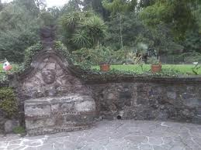

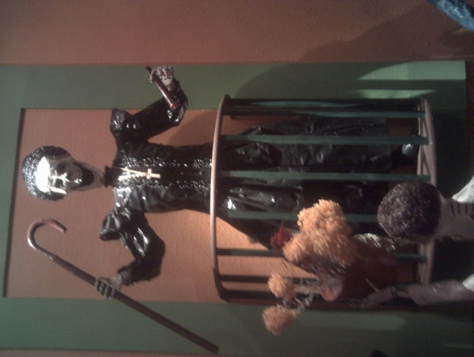

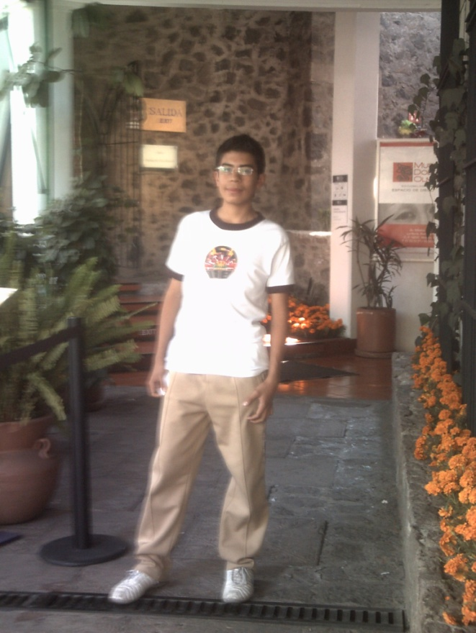

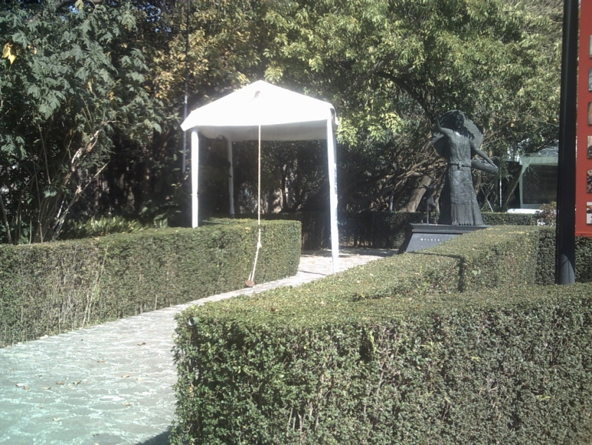

**Relato de lo vivido**

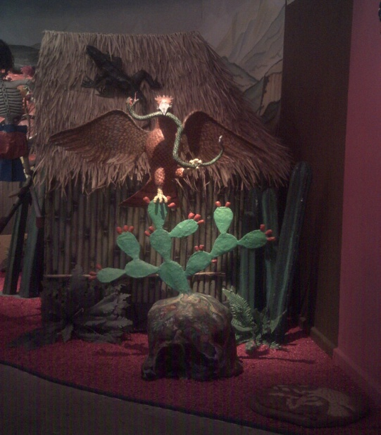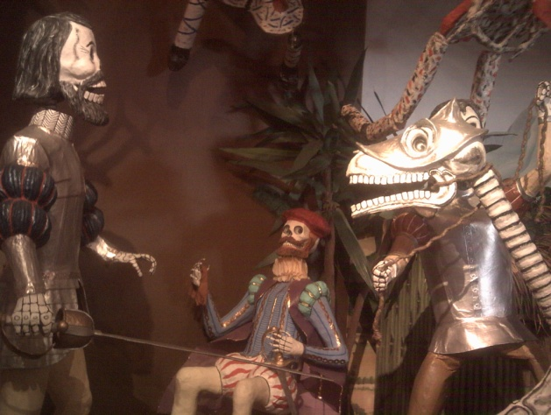En el Museo Dolores Olmedo, al entrar, pude apreciar un jardín muy padre, adornado de muchos magueyes, y algunos pavorreales; en fin, al pasar por el detector de metal, pude leer que decía: bienvenidos a la ofrenda de día de muertos, era un cuarto, donde te narraban la historia de la conquista, por medio de figuras esqueléticas, hechas con papel mache, por ejemplo te narran la historia de cuando Hernán Cortez, llega a la nueva España, (en ese tiempo México), y como es que llega con caballos, y con nuevas armas.

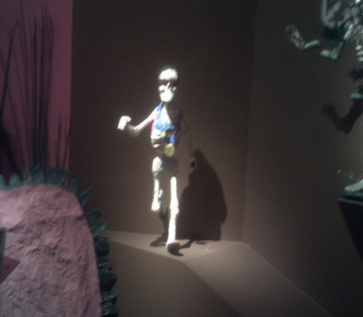Así te siguen contando la historia de México, pasando por la colonia, hasta los juegos olímpicos en México 68, como lo podrás apreciar en estas fotos.

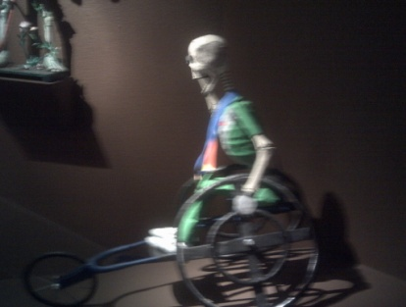La primera foto, representaba a un corredor, ganando la medalla de oro, creo que esta figura, viene muy bien al tema, porque son las fechas de día de muertos, y también por estos juegos Panamericanos; también la segunda imagen se puede apreciar como es que un corredor en silla de ruedas, compite en una carrera, por la medalla de los paralímpicos.

Al terminar esta sección del museo, es cuando entras de lleno a lo que es la Ofrenda de día de muerto, que al entrar, te piden de favor que no utilices el 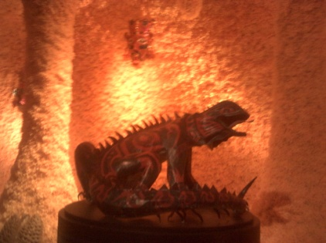flash en tu cámara, en este lugar, la ofrenda está totalmente llena de flores de cempaxúchitl, 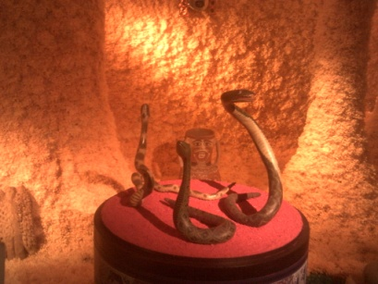lo que le da a la ofrenda un aroma muy especial, aparte, puedes encontrar diversas figuras, como una figura con forma de iguana, y del otro lado 3 serpientes, estas hechas de un material como barro, que se encuentran en los lados de la foto principal en donde se aprecia a Dolores Olmedo, de joven y ya adulta, enmarcada de mariposas de plástico, muy brillantes.

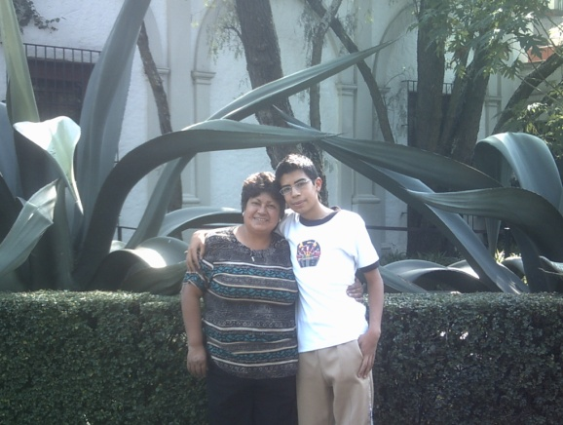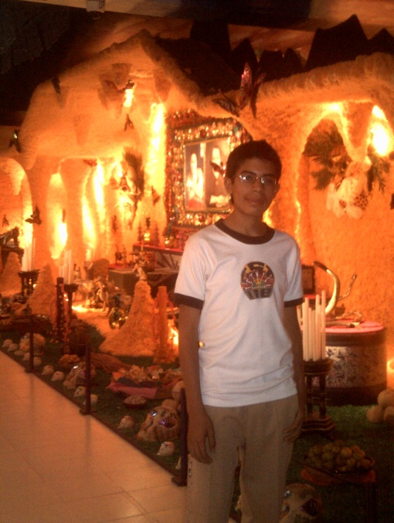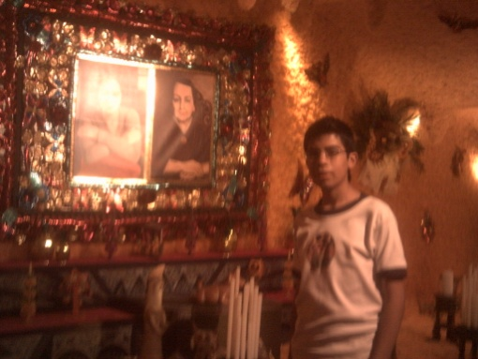En la ofrenda también vi plantas tipo matorrales, que resaltaban de tanto color naranja, y por supuesto no podían faltar las velas y los alimentos, las primeras, se encontraban justo enfrente de dicha foto, adornando e iluminando esta; y los alimentos, eran variados, ya que existen muchas creencias de lo que significa cada alimento.

Saliendo de allí es cuando se acaba la ofrenda, y puedes ir a la tienda, que está justamente a lado de la puerta de salida, a comprar tus recuerdos, o tu folleto.

Por esto y mas te recomiendo visites esta museo, en compañía de tu familia o amigos.